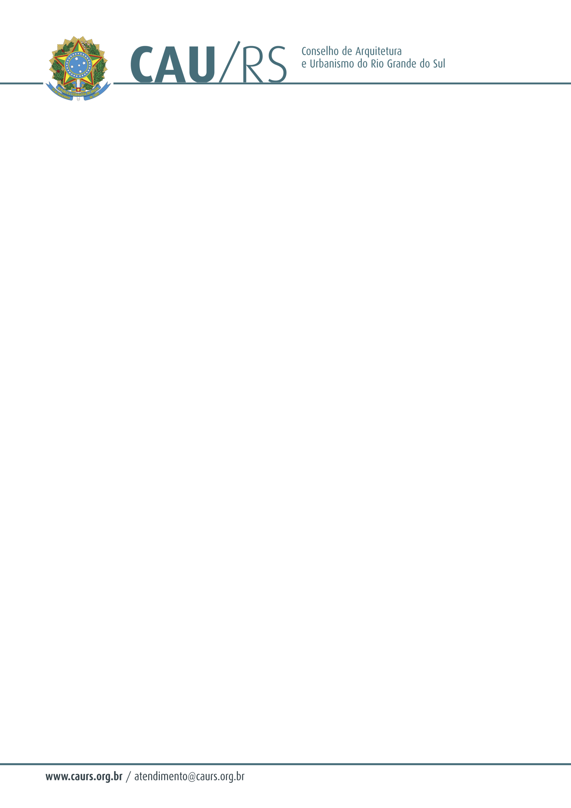

DELIBERAÇÃO DA COMISSÃO DE PLANEJAMENTO E FINANÇAS DO CAU/RS
Nº 133/2013, DE 23 DE OUTUBRO DE 2013.

Referente à autorização para ressarcimento de valor pago em duplicidade, conforme processo administrativo nº 215/2013.

A Comissão de Planejamento e Finanças do Conselho de Arquitetura e Urbanismo do Rio Grande do Sul, no uso das suas atribuições legais, reuniu-se no dia 23 de outubro de 2013 e DELIBEROU pela autorização para ressarcimento do valor de R$ 130,45 (cento e trinta reais e quarenta e cinco centavos), já descontados os valores das taxas bancárias, de acordo com o determinado na Deliberação nº 81/2013 desta Comissão, à Arquiteta e Urbanista Bruna Ceccagno Lorencet, referente ao valor pago em duplicidade relativo ao mês de março de 2013, conforme requerimento efetuado em 20/06/2013.

Fausto Henrique Steffen
Coordenador da Comissão de Planejamento e Finanças

